|  |  |
| --- | --- |
| **Veritabanı Sistemleri** | Furkan  **: İSİM**  Kaya  **: SOYİSİM** |
| Ödev 01 | 191216002  **: NUMARA** |

## Merhaba,yatay çizgi

Bu raporu 25/10/2020 tarihinde BIL205 kodlu Veritabanı Sistemleri dersinde verilmiş olan 01 nolu ödev için hazırladım. İyi okumalar dilerim.

# Soru 2) Tablo oluşturuldu:

# 

# Soru 3) Ürünler eklendi:

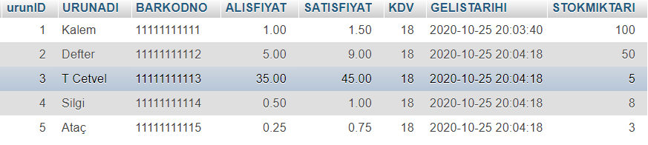

# Soru 4) A to Z ve Z to A sıralamaları yapıldı:

[SELECT](http://localhost/phpmyadmin/url.php?url=https://dev.mysql.com/doc/refman/5.5/en/select.html) * FROM `tblurunler` ORDER BY `URUNADI` ASC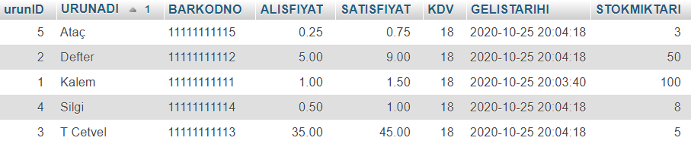

[SELECT](http://localhost/phpmyadmin/url.php?url=https://dev.mysql.com/doc/refman/5.5/en/select.html) * FROM `tblurunler` ORDER BY `URUNADI` DESC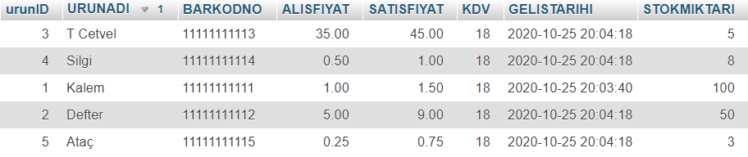

# Soru 5) Ürün fiyatlarına göre küçükten büyüğe sıralandı:

[SELECT](http://localhost/phpmyadmin/url.php?url=https://dev.mysql.com/doc/refman/5.5/en/select.html) * FROM `tblurunler` ORDER BY `SATISFIYAT` ASC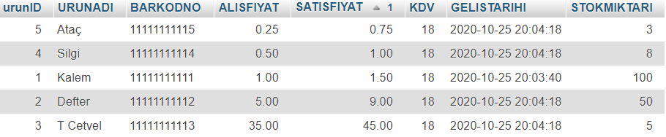

# 

# 

# Soru 6) Stoğu azalan ürünler listelendi:

[SELECT](http://localhost/phpmyadmin/url.php?url=https://dev.mysql.com/doc/refman/5.5/en/select.html) * FROM `tblurunler` WHERE `STOKMIKTARI` < 10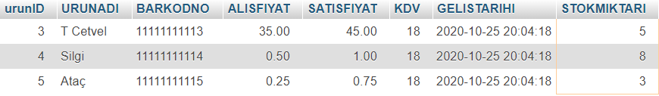

# Soru 7) SELECT ile AS kalıbının kullanımı araştırıldı ve kullanıldı:

[SELECT](http://localhost/phpmyadmin/url.php?url=https://dev.mysql.com/doc/refman/5.5/en/select.html) `URUNADI` AS 'Ürün adı' FROM `tblurunler`

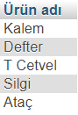

# Soru 8) AS keywordu kullanılarak Kâr sütunu gösterildi:

[SELECT](http://localhost/phpmyadmin/url.php?url=https://dev.mysql.com/doc/refman/5.5/en/select.html) *, `SATISFIYAT`-`ALISFIYAT` AS "KÂR" FROM `tblurunler`

# 

# Soru 9) Tabloya yeni ürün eklendi:

[INSERT](http://localhost/phpmyadmin/url.php?url=https://dev.mysql.com/doc/refman/5.5/en/insert.html) INTO `tblurunler` (`urunID`, `URUNADI`, `BARKODNO`, `ALISFIYAT`, `SATISFIYAT`, `KDV`, `GELISTARIHI`, `STOKMIKTARI`) [VALUES](http://localhost/phpmyadmin/url.php?url=https://dev.mysql.com/doc/refman/5.5/en/miscellaneous-functions.html#function_values) (NULL, 'Makas', '11111111116', '2', '5', '18', '2020-10-25 20:04:18', '0');



# Soru 10) Stokda kalmayan ürünler silindi:

[DELETE](http://localhost/phpmyadmin/url.php?url=https://dev.mysql.com/doc/refman/5.5/en/delete.html) FROM `tblurunler` WHERE `STOKMIKTARI` = 0

1 üst soruda eklenen 0 stoklu ürün silinmiş oldu.

# 

# Soru 11) Ürün fiyatlarına %20 zam yapıldı:

[UPDATE](http://localhost/phpmyadmin/url.php?url=https://dev.mysql.com/doc/refman/5.5/en/update.html) `tblurunler` [SET](http://localhost/phpmyadmin/url.php?url=https://dev.mysql.com/doc/refman/5.5/en/set.html) `SATISFIYAT` = `SATISFIYAT` * 1.2